系统安装过程介绍

术语说明

- chroot： Linux系统的操作，针对正在运作的软件进程和它的子进程，改变它外显的根目录。一个运行在这个环境下，经由chroot设置根目录的程序，它不能够对这个指定根目录之外的文件进行访问动作，不能读取，也不能更改它的内容。
- job文件：本质是shell脚本，后缀名是为了告诉其他人员这是任务脚本。
- Live系统： live系统是一个内存操作系统，他启动时将所有的内容加载到内存，启动后不依赖于硬盘。我们在安装系统时就是先启动了一个live系统，然后在live系统中运行安装器程序。

二．安装器启动过程
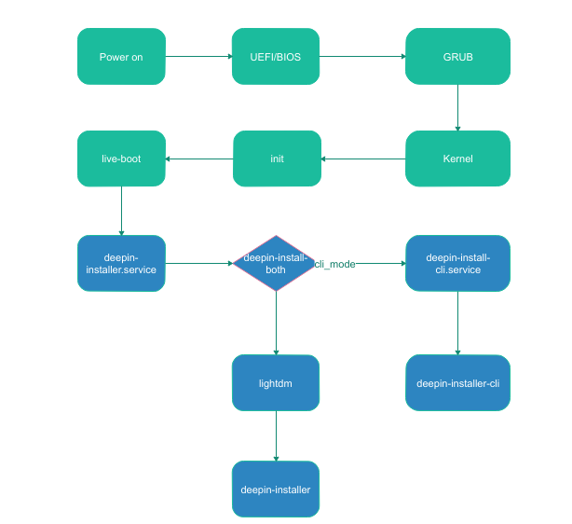
上图蓝色部分为安装器启动过程。在live系统中通过启动deepin-installer.service服务启动脚本deepin-installer-both脚本。在脚本中判断内核参数cli_mode，如果cle_mode为true则启动deepin-install-cli.server服务来启动字符安装器程序，否则通过lightdm启动界面安装程序。

三．系统安装过程
安装器总体上采用了界面处理用户输入，再将用户输入的信息处理后写入配置文件中，脚本从配置文件中获取相关设置，对安装的系统进行各项配置的设计。

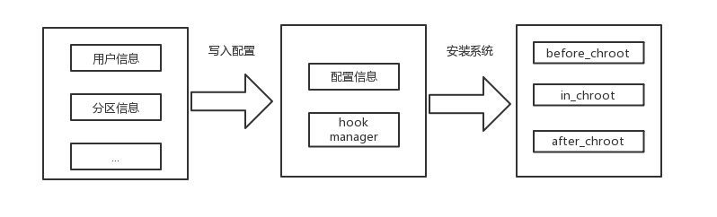
界面配置流程如下图：
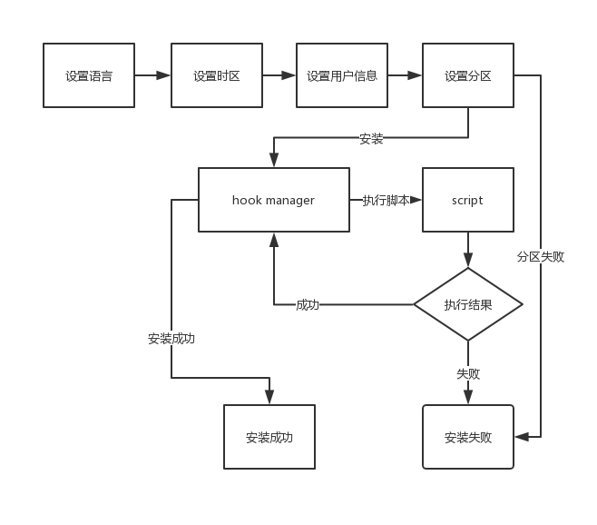
deepin-installer由两大结构构成，界面部分负责生成配置文件，响应用户操作，脚本部分负责安装系统，通过配置文件定制系统。界面会保存各项配置到/etc/deepin-installer.conf中，安装系统时脚本会通过installer_get的shell方法获取各项数据。

安装过程分为三个部分，安装前的before_chroot脚本，安装中的in_chroot脚本和安装结束后的after_chroot脚本。安装前需要执行的内容为准备好分区，格式化分区，解压文件系统，复制相应的文件。安装中的脚本是chroot进新的系统，执行配置系统的脚本，新建用户和配置时区。安装结束后执行的脚本是复制日志和生成fstab等操作。

脚本在安装器中负责实际的系统安装和配置工作，脚本的生命周期分为三个阶段：
- 准备工作(before_chroot)
- 安装和配置系统(in_chroot)
- 清理工作(after_chroot)

在before_chroot中，脚本有设置挂载点，解压文件系统等操作。In_chroot是配置系统的环节，大量的脚本在这里对系统进行各项配置，包括创建用户，修改时区，配置引导等。

脚本在命名上遵循单一原则，在命名上要体现出脚本要做的事情，例如hooks/before_chroot/11_mount_target.job挂载target目录，hooks/before_chroot/41_setup_mount_points.job设置挂载点，hooks/in_chroot/53_setup_user.job创建用户，hooks/after_chroot/89_copy_installer_log.job复制安装日志等，通过命名就能看出脚本的动作。

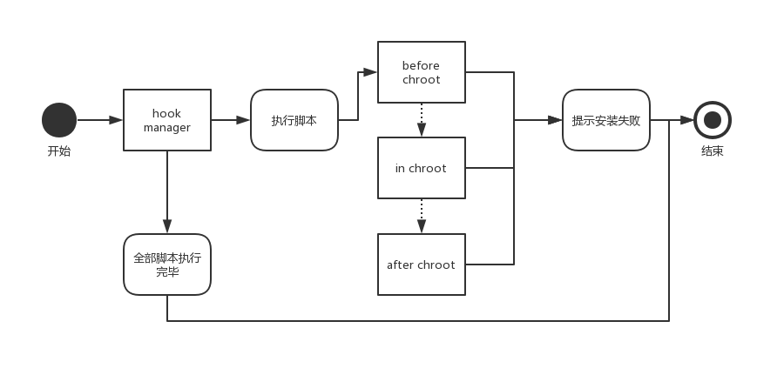

图 3.1 关键流程设计

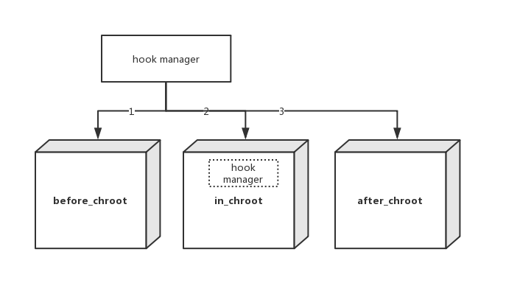

图 3.2 hook manager执行流程

安装过程存在chroot进新系统进行一些配置，还有oem定制的脚本，所以hook_manager.sh脚本就格外重要。
hook_manager.sh一共分为两个部分，第一部分处理oem脚本，第二部分会进行chroot的判断，如果是执行in_chroot中的脚本，则chroot时传递一些参数给新系统中复制好的hook_manager.sh来执行，新系统中的hook_manager.sh会修改执行的脚本路径。before_chroot和after_chroot则直接执行job文件。

四．oem
安装器的每一个功能点都是可定制的，可以在不重新编译的情况下控制所有的功能，例如跳过某个页面，设置默认用户名，安装完系统关机等。配置文件采用了三种种类型的名称来区分功能：
- DI_功能名称。 DI开头的配置项是安装过程中，脚本需要使用的信息，例如用户名，密码，时区等信息。
- 动作_功能_启用/禁用。 这类配置项是控制安装器界面功能的，可以显示或隐藏某个页面，启用或禁用某个功能等。
- 类名_信息。 这类配置项是提供默认配置的，界面会读取这些配置来当做默认值。

配置项示例 | 配置项说明
DI_LOCALE | 保存设置的系统语言，例如zh_CN.UTF8
skip_select_language_page | 跳过语言界面
system_info_default_username | 设置默认用户名

安装器的定制规则是通过oem目录的方式控制的，oem目录有几个不同优先级的，用于开发调试。

- /tmp/oem
- /media/cdrom/oem
- /lib/live/mount/medium/oem
- /media/apt/oem
- /usr/lib/live/mount/medium/oem
- /run/live/medium/oem

不同的目录使用不同的优先级，最顶级是/tmp/oem，用于开发调试。在in_chroot阶段，可访问的oem目录是在/media/cdrom/oem下。

所有的设置项定制是放在oem/settings.ini中的，deepin-installer启动以后会把oem目录下的配置和自带的配置整合以后放在/etc/deepin-installer.conf中。

- /usr/share/deepin-installer/resources/default_settings.ini
- oem/settings.ini

